新型コロナウイルスの
３つの顔を知ろう！
～負のスパイラルを断ち切るために～
学習シート
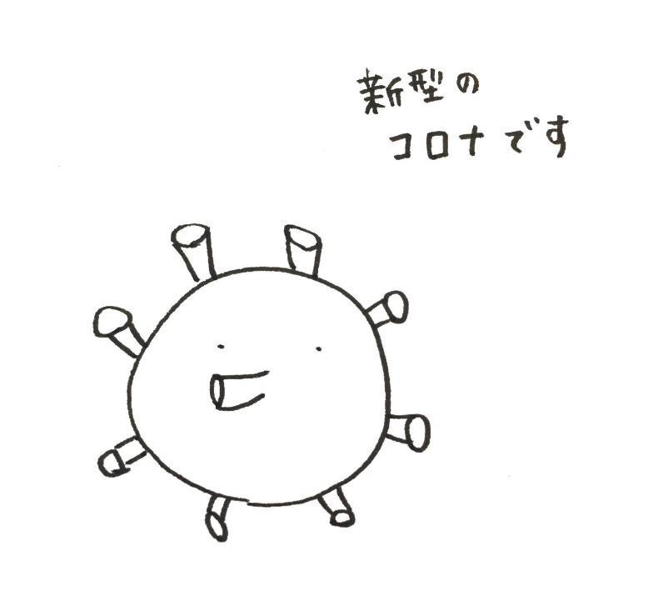
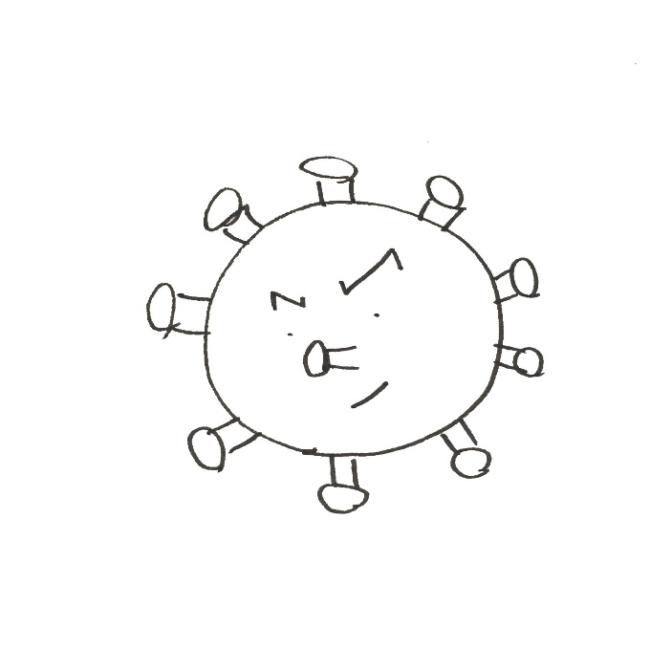
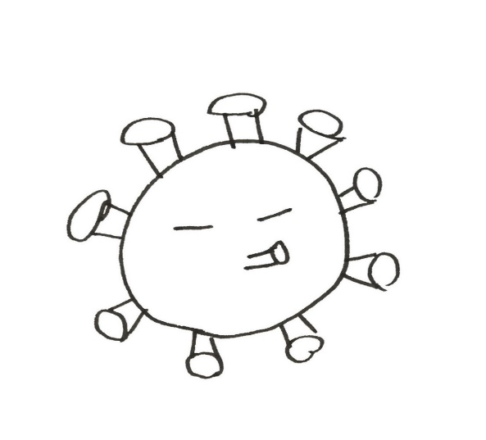

氏名

３つの顔“感染症”とは？
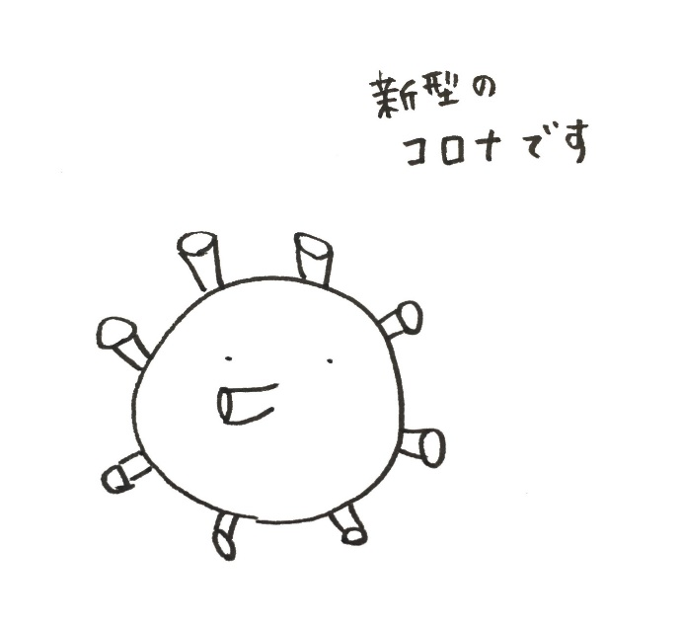

第１の顔“感染症”
「 」

第２の顔“感染症”
「 」
第３の顔“感染症”
「 」

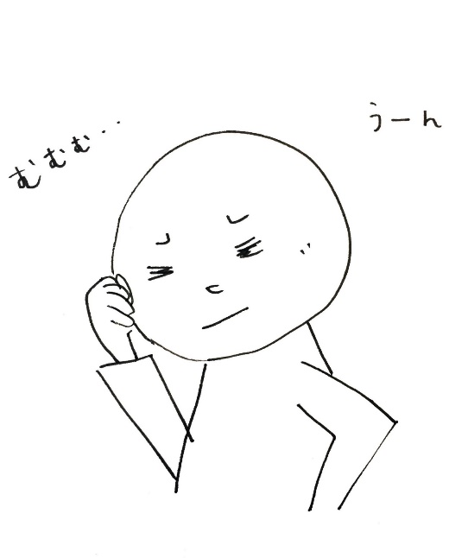
皆さんも、
ウイルスに関する悪い情報ばかりに目が向いていたり、なにかとウイルスに結び付けて考えたりしていませんか？

「あの人咳をしている・・・コロナなんじゃない。」
「あの地域はコロナがはやっているから、あそこのものを
買うのはやめよう・・・」
「熱があるけどこわいからだまっていよう・・・」
このように思い、
行動することから “感染症”は広がっていきます。
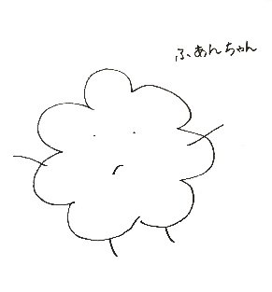
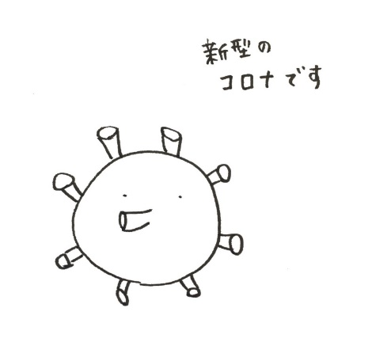

こうやって力をつけていくよ！

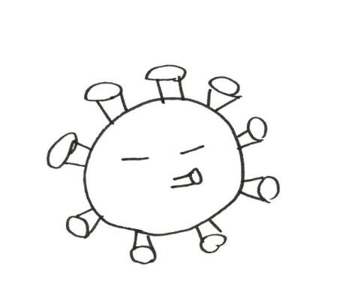
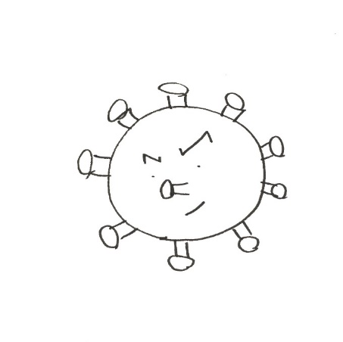

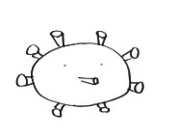
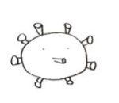
第１顔「 」の“感染症” をふせぐため
わかるかな？

まずは何といっても、 をしましょう。

次に、咳をするときのエチケットがわかるかな？よいエチケットは？
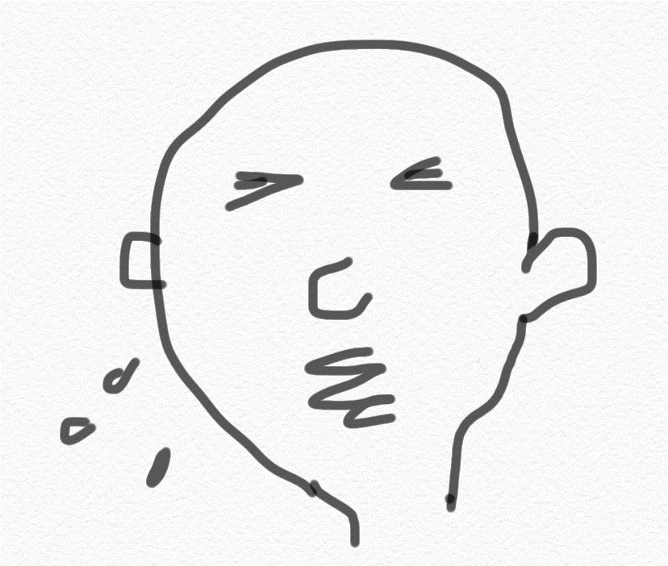
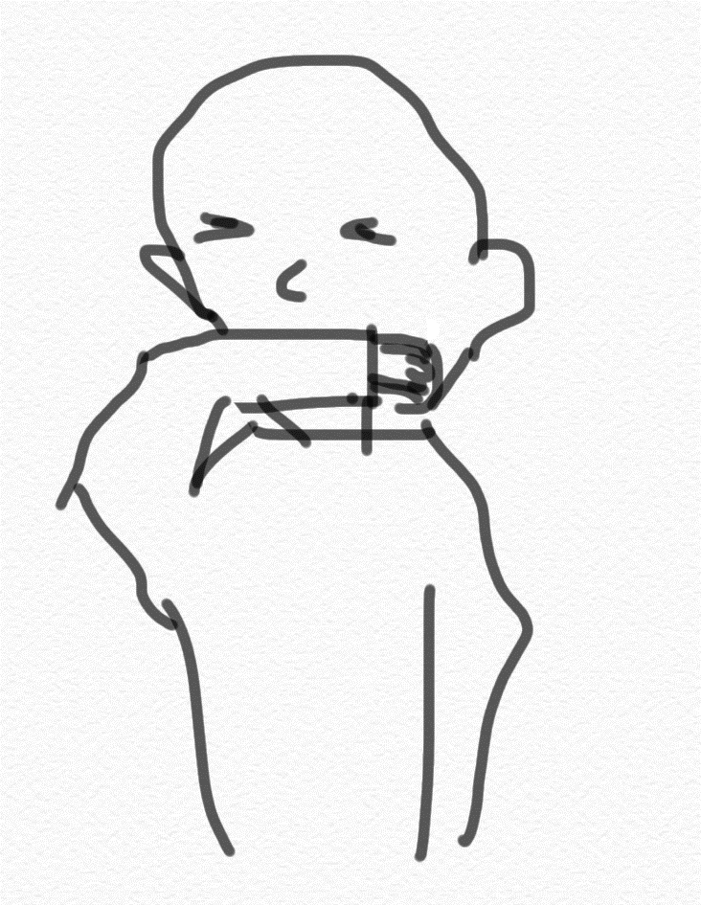
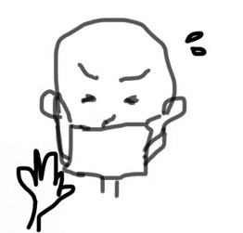
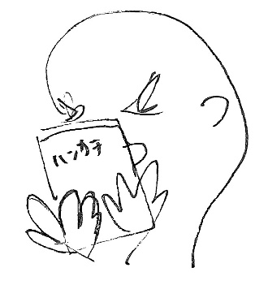
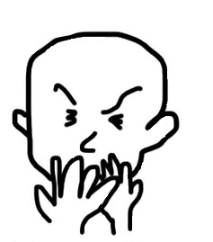

最後に、「三密」って何？ どの漢字？ 集 衆 周 塀 閉 兵 節 設 接
密
密
密
みんながソーシャル
ディスタンスをとらず、
換気をしない風通しの悪い環境のことだね！
みんながソーシャル
ディスタンスをとらず、
集まりすぎちゃうこと
だね！
みんながソーシャル
ディスタンスをとらず、
くっつきすぎちゃうこと
だね！
避けなければ！！
第１の顔「病気」をふせぐため のまとめ！
１人１人が衛生行動を徹底しましょう。
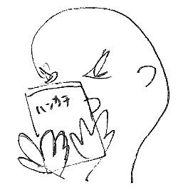
「手洗い」「咳エチケット」
「人混みを避ける」など
ウイルスに立ち向かうための行動を、
自分のためだけではなく周りの人のためにも
衛生行動することが大切です。
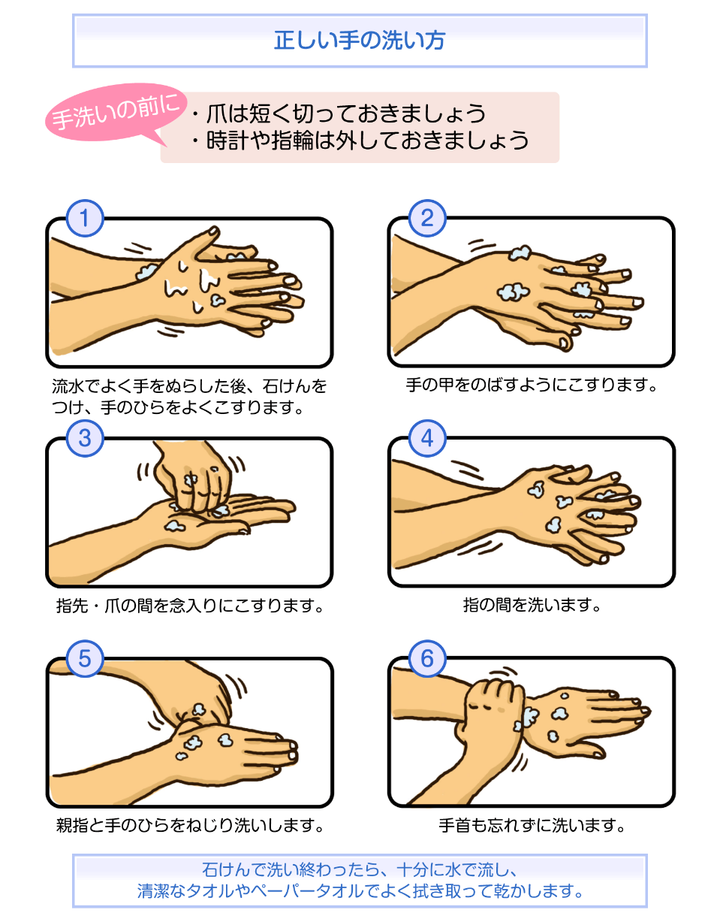
みんなで
正しく手を洗おう！

３０秒以上
時間をかけると効果がある
そうです。

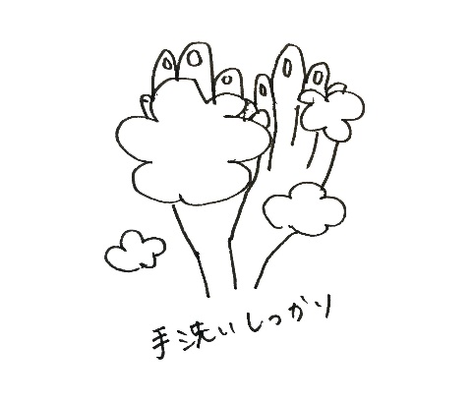

第２の顔「 」“感染症”に
ふりまわされないために
不安や恐れは、当然のことですが…
不安や恐れは、
「気づく力」「聴く力」「自分を支える力」
を弱めたり、私たちから生きる力をうばったり
して、冷静な行動ができなくなることもあります。
どうしたら、いつもの自分でいられるでしょうか？

「気づく力」 「聴く力」
をなくさないために をなくさないために

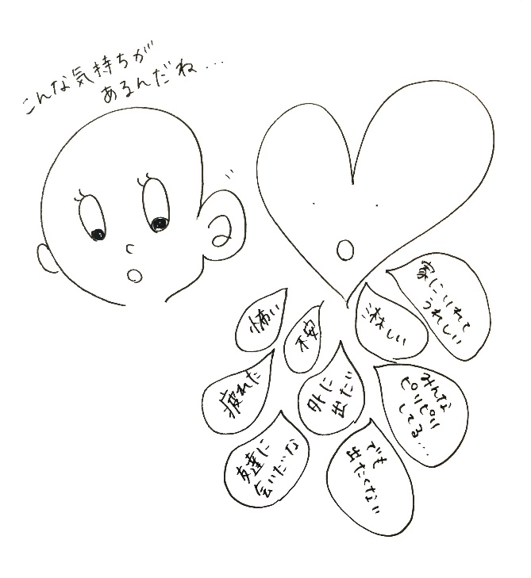
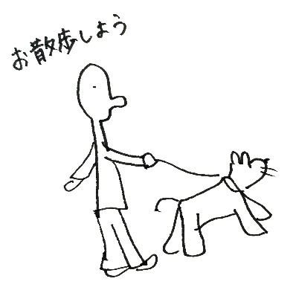

「自分を支える力」 をなくさないために

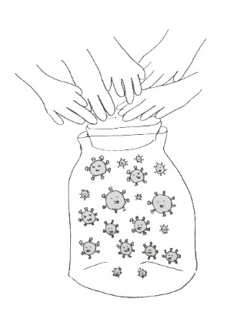
第３の顔「 」を
案１
封じ込めるために

第3の感染症“差別”って何？
だれに、なぜ、差別が生まれるのでしょうか。

あなたは、何ができるでしょうか。

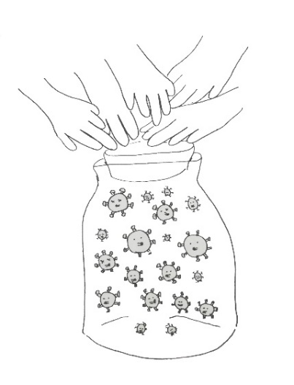
第３の顔「 」を
案２
封じ込めるために

差別の反対語は、 です。

を保つために何ができるでしょうか。

あなたは、何ができるでしょうか。

これから…
このように、新型コロナウイルスは“感染症”という
“3つの顔”をもって、私たちの生活を変えてしまいます。

このウイルスとの戦いは、“長期戦”になるかもしれません。しかし、このウイルスを封じ込めようと、たくさんの方が関わってくださっています。そのすべての方々に、心から感謝する気持ちを忘れないようにしましょう。

そして、それぞれの立場でできること考えて実行し、
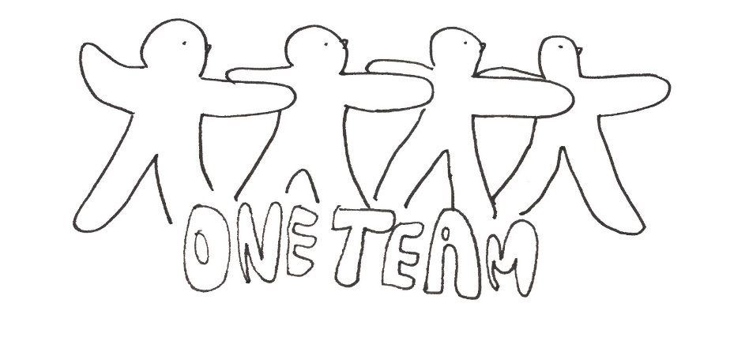
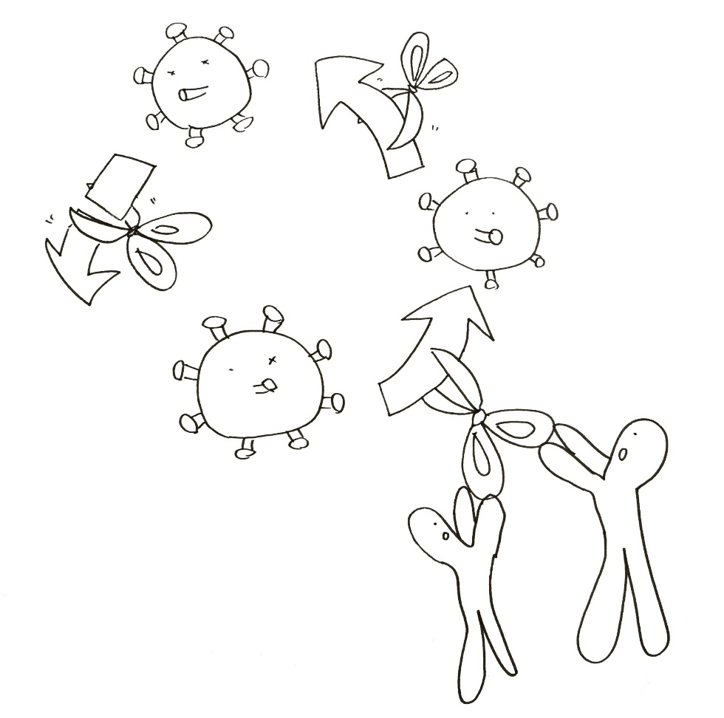
みんなが“一つになって”負のスパイラルを断ち切りましょう。
第２（不安）
第１（病気）
第３（差別）

ｍｅｍｏ
